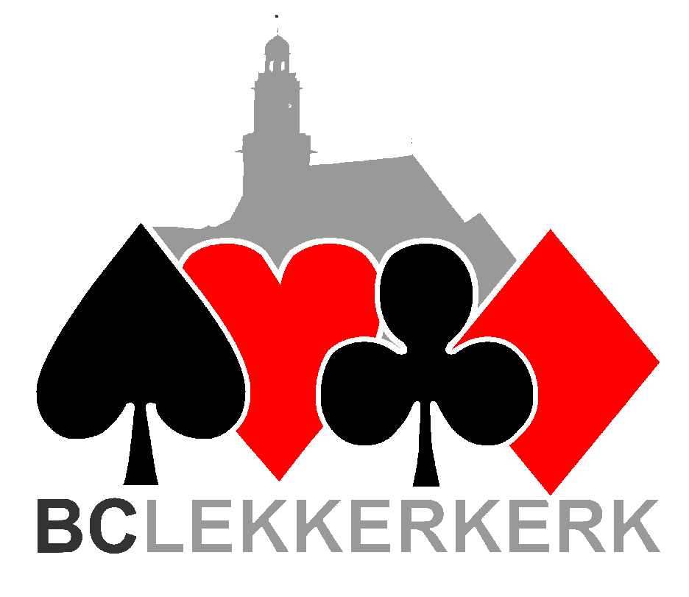

organiseert

**Zomerbridge 2024**

Donderdagavond

Start: 6 juni 2024

Eind: 29 augustus 2024

Aanmelden: [bridgeclublekkerkerk@gmail.com](mailto:bridgeclublekkerkerk@gmail.com)

[www.nbbclubsites.nl/club/](http://www.nbbclubsites.nl/club/)5046

of uiterlijk 19.30 uur ter plaatse

Aanvang: 19.45 uur

Locatie: Amicitia

Raadhuisplein 1-5 te Lekkerkerk

Kosten: € 3,00 per persoon per avond

of éénmalig € 30,00 per persoon alle avonden